Zápis z 22. stretnutia RC Nitra v rotariánskom roku 2024/2025 dňa 3. marca 2024  
v penzióne Artin

**Prítomní**: A. Havranová, A. Tóth, M. Poništ, J. Stoklasa, L. Gáll, L. Tatar, M. Svoreň, Ľ. Holejšovský, R. Plevka, J. Dóczy,

**Hostia:** Ing. K. Műller s manželkou, M. Dóczyová

**Ospravedlnení:** D. Peškovičová, P. Galo, M.Waldner**,** K. Lacko-Bartoš, P. Szabo, V. Miklík, P. Kvačkay, V. Zabavin, G. Tuhý, L. Hetényi, K. Pieta,

Klubové stretnutie otvoril a viedol prezident klubu Martin Svoreň. Dnešné klubovanie nám spríjemnil svojou prezentáciou Ing. Karol Műller z Centra Prosperity s.r.o. na tému Emocionálna tónová škála.

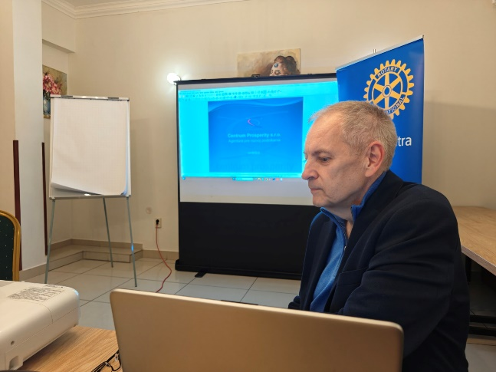 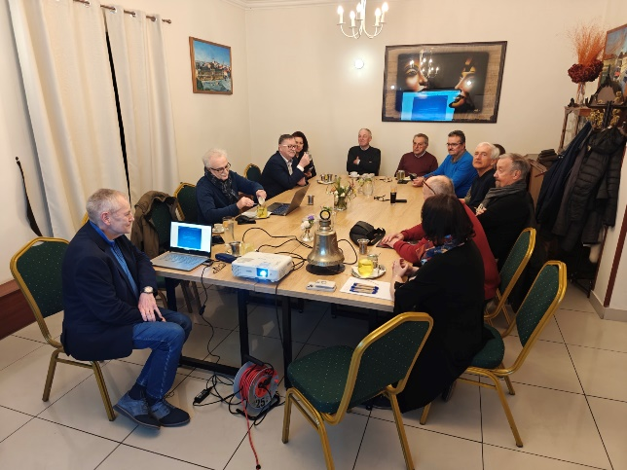

Pán Műller pochádza z Martina a aktuálne sa venuje školiacej a poradenskej činnosti v oblasti manažmentu – s touto oblasťou veľmi úzko súvisí aj práca s emóciami. Hneď nás oboznámil s pojmom emócia a popísal stupnicu základných emócií, od ktorých sa odvíjal následný obsah prezentácie. Emócia efektívne pôsobí na dosahovanie cieľa, malé deti dokážu emócie veľmi efektívne používať -> emócie dospievaním kostnatejú a treba dávať pozor na ktorej úrovni skostnatieme.

Emócie sú na stupnici zoradené zoradené od najviac negatívnej aj po najviac pozitívnu: **Smrť**, Apatia, Strach, Skryté nepriateľstvo, Hnev, **Antagonizmus**, Nuda, Mierny záujem, Konzervativizmus, Radosť, **Nadšenie**.

Medzi najnebezpečnejšiu emóciu zaradil práve skryté nepriateľstvo – lebo sa veľmi ťažko identifikuje a od človeka v tejto emócií nevieme čo máme čakať. K nám sa správa milo, ale za našim chrbtom nás ohovára a poškodzuje.

Jednou z najlepších je práve radosť – radostný človek má záujem a má svojím konaní aj tendenciu veci vylepšovať, ľahko sa s ním pracuje a môže pôsobiť aj motivujúco.

S touto stupnicou korelujú aj stupnice Produktívnosti a Ochoty preberať zodpovednosť – čím je človek na vyššej emócií tým má väčšiu tendenciu byť produktívnejší a aj ľahšie a radšej preberá zodpovednosť.

V súčasnej spoločnosti všetci nosíme sociálne masky – skrývame sa za ne - chránia nás pred spontánnymi prejavmi emócií, umožňujú nám efektívnejšie fungovanie v zložitých situáciách a ťažko sa pod ne dostať. Tip od p. Műllera – pravá emócia človeka sa môže prejaviť položením spontánnej nečakanej otázky – v odpovedi môžeme sledovať „chronickú“ emóciu. Napr. *Kde ste kúpil takú peknú kravatu?*

Kritika – veľmi často sa s ňou stretávame, ale pravidlom by malo byť, že kritizujem len vtedy ak som pripravený dať lepší návrh či riešenie.

Človek robí to čo si ľudia všímajú – ak človeka opodstatnene pochválim, bude mať v čase tendencie sa zlepšovať. Ak ho často haním, bude mať naopak tendencie sa skôr zhoršovať.

Na „opravu“ človeka je často potrebné zmeniť prístup alebo zmeniť prostredie. Pomáha aj zhodnotenie sily človeka a následné adekvátne prideľovanie pracovnej záťaže. Veľmi pomáha aj kontinuálne vzdelávanie.

Vzhľadom na krátkosť času sme tému emóciú nemohli podrobnejšie rozoberať, preto nám p. Műller odporučil štúdium publikácií od p. Rona Hubbarda. V budúcnosti sa pokúsime zorganizovať pokračovanie tejto prezentácie.

Po krátkej diskusii sme sa venovali klubovým záležitostiam. Prezident Martin bol úspešný vo svojom snažení o hľadanie finančných prostriedkov na podporu hradu Hrušov. Podarilo sa mu vyzbierať asi 350 Eur, ktoré odovzdáme manželom Blahovcom, ktorí sa o hrad starajú pri výjazdovo stretnutí priamo na hrade.

Klubové podujatia:

* 17.3.2025 sa uskutoční v Nitre prezentácia od G. Mesežnikova – podujatie organizuje RC Nové Zámky v spolupráci s RC Nitra – téma bude upresnená.
* Dostali sme pozvanie z RC Budapešť - Margitin ostrov na návštevu ich klubu v Budapešti. Návšteva sa uskutoční dňa 3. a 4. apríla 2025. Dohodli sme sa, že Karol Pieta bude mať prednášku a pri tejto príležitosti si urobíme 2-dňový klubový výlet.

*Návrh programu:*

**2. 4. 2025** odchod s EC Metropolitan z Nových Zámkov o 8.59 hod. príchod BP o 10.28 hod. Ubytovanie v hoteli Benczúr a poobedňajší program:

Návšteva parlamentu a pamätníkov v okolí Dunaja (Holocaust, revolúcia 56, Trianon) Od 18.30 hod. bude stretnutie v hoteli Benczúr s RC Budapešť Margitin ostrov, predstavenie nášho klubu a domáceho, prednáška K. Pietu, večera.

**3. 4. 2025** ráno o 9.00 prehliadka Baziliky Sv. Štefana, možnosť návštevy Národného múzea, expozície o spoločnej histórii v Karpatskej kotline a návšteva Synagógy.

Naspäť môžeme ísť o 15.30 alebo 17.30, príchod do NZ o 17.01 alebo 19.01 hod. Vlak premáva každé 2 hodiny. Alebo niečo iné, podľa návrhov členov klubu. Podujatie by

bolo v rámci ICC. Bolo by dobré, aby sa záujemcovia ohlásili, aby som mohol objednať

vstupy. Hlavne Parlament je dosť navštevovaný.

Dištriktové podujatia:

* V dňoch 21. 3. – 22. 3. 2025 sa uskutoční DŠZ a PETS v Olomouci. Je určené pre nastupujúcich prezidentov a sekretárov klubov. Z nášho klubu by sa mali zúčastniť R. Plevka a M. Poništ.
* DK sa uskutoční v dňoch 16. 5. – 17.5. 2025 v Ostrave.

Zapísal: Michal Poništ, sekretár klubu

Martin Svoreň, prezident Rotary clubu Nitra 2024/2025